**2. Верстка HTML-страниц в соответствии с PSD-макетом**

**Цель:** выполнить разметку HTML-страницы и создать таблицу CSS, согласно реализуемого макета.

**Задание 1:** Для прохождения учебной практики по веб-программированию был выбран макет сайта «MoGo», который представлен на рисунке 2.1:

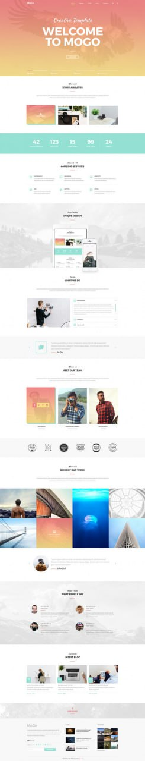

Рисунок 2.1 – PSD-макет сайта

Источник: https://drive.google.com/drive/folders/1HxSEy9-RHWMJSPowbZrO1GRPh0ChKUk_

При создании HTML-структуры для сайта «MoGo», основные принципы и технологии HTML-верстки были активно использованы. Кроме того, были задействованы основные HTML-элементы, включая заголовки, абзацы, списки, ссылки и изображения.

Листинг кода:

<body>

    <header class="header" id="header">

        <div class="container">

            <div class="header__inner">

                <a class="header__logo__link" href="#">

                    <div class="header__logo">MoGo</div>

                </a>

                <nav class="nav" id="nav">

                    <a class="nav__link" href="#about" data-scroll="#about">About</a>

                    <a class="nav__link" href="#services" data-scroll="#services">Service</a>

                    <a class="nav__link" href="#blog" data-scroll="#blog">Blog</a>

                    <a class="nav__link" href="#works" data-scroll="#works">Work</a>

                    <a class="nav__link" href="#footer" data-scroll="#footer">Contact</a>

                    <a class="nav__link" href="#">

                        <img class="shop" src="assets/banner/shopping_cart.png" alt="Shop">

                    </a>

                    <a class="nav__link" href="#">

                        <img class="shop" src="assets/banner/search.png" alt="Search">

                    </a>

                </nav>

                <button class="nav-toggle" id="nav_toggle" type="button" data-aos="fade-left" data-aos-delay="100" data-aos-duration="800">

                    <span class="nav-toggle__item">Menu</span>

                </button>

            </div>

        </div>

    </header>

    <section class="page">

        <div class="intro" id="intro">

            <div class="container">

                <div class="intro__inner">

                    <h2 class="intro__suptitle">Creative Template</h2>

                    <h1 class="intro__title">Welcome to MoGo</h1>

                    <a class="btn" href="#">Learn More</a>

                </div>

            </div>

            <div class="slider">

                <div class="container">

                    <div class="slider__inner" data-aos="fade-up" data-aos-duration="2000" data-aos-delay="25" >

                        <div class="slider__item active">

                            <span class="slider__num">01</span>

                            <span class="slider__text">Intro</span>

                        </div>

                        <div class="slider__item">

                            <span class="slider__num">02</span>

                            <span class="slider__text">Work</span>

                        </div>

                        <div class="slider__item">

                            <span class="slider__num">03</span>

                            <span class="slider__text">About</span>

                        </div>

                        <div class="slider__item">

                            <span class="slider__num">04</span>

                            <span class="slider__text">Contacts</span>

                        </div>

                    </div>

                </div>

            </div>

        </div>

    </section>

**Задание 2:** При версткемакета сайта были использованы метатеги.

Листинг кода:

<head>

    <meta charset="UTF-8">

    <meta name="viewport" content="width=device-width, initial-scale=1">

    <link rel="stylesheet" href="style.css">

    <link rel="preconnect" href="https://fonts.googleapis.com">

    <link rel="preconnect" href="https://fonts.gstatic.com" crossorigin>

    <link href="https://fonts.googleapis.com/css2?family=Kaushan+Script&display=swap" rel="stylesheet">

    <link rel="preconnect" href="https://fonts.googleapis.com">

    <link rel="preconnect" href="https://fonts.gstatic.com" crossorigin>

    <link href="https://fonts.googleapis.com/css2?family=Kaushan+Script&family=Montserrat:ital,wght@0,100..900;1,100..900&display=swap" rel="stylesheet">

    <link rel="preconnect" href="https://fonts.googleapis.com">

    <link rel="preconnect" href="https://fonts.gstatic.com" crossorigin>

    <link href="https://fonts.googleapis.com/css2?family=Roboto:ital,wght@0,100;0,300;0,400;0,500;0,700;0,900;1,100;1,300;1,400;1,500;1,700;1,900&display=swap" rel="stylesheet">

    <link rel="stylesheet" href="https://cdn.jsdelivr.net/npm/swiper@8/swiper-bundle.min.css">

    <link href="https://unpkg.com/aos@2.3.1/dist/aos.css" rel="stylesheet">

    <link rel="stylesheet" href="https://cdnjs.cloudflare.com/ajax/libs/cleave.js/1.6.0/cleave.min.js">

    <link rel="stylesheet" href="https://cdnjs.cloudflare.com/ajax/libs/cleave.js/1.6.0/addons/cleave-phone.by.js">

    <link rel="stylesheet" href="https://cdnjs.cloudflare.com/ajax/libs/parsley.js/2.9.2/parsley.css">

    <link rel="stylesheet" href="https://cdn.jsdelivr.net/npm/sweetalert2@11/dist/sweetalert2.min.css">

    <script src="https://api-maps.yandex.ru/2.1/?lang=ru_RU" type="text/javascript"></script>

    <title>MoGo</title>

</head>

**Задание 3:** Веб-страница была стилизована с использованием CSS. Были применены ключевые CSS-селекторы, включая теги, идентификаторы и атрибуты, что позволило с точностью определить, к каким элементам следует применять стилевые правила. В процессе стилизации использовались разнообразные модели блочных и строчных элементов, а также различные виды позиционирования, включая относительное, абсолютное и фиксированное. Пример стилизации можно увидеть на рисунке 2.2:

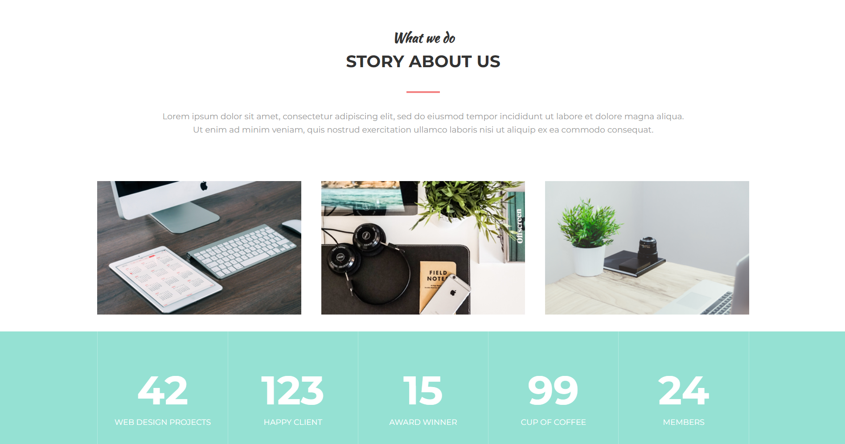

Рисунок 2.2 – Пример стилизации

Источник: собственная разработка

Листинг кода:

body {

    margin: 0;

    font-family: 'Montserrat', sans-serif;

    font-size: 15px;

    line-height: 1.6;

    color: #333;

    scroll-behavior: smooth;

}

*{

    box-sizing: border-box;

}

h1, h2, h3, h4, h5, h6 {

    margin: 0;

}

hr {

    display: block;

    width: 100%;

    height: 1px;

    margin: 40px 0;

    border: 0;

    background-color: #e5e5e5;

}

/* Page */

.page {

    overflow: hidden;

}

@keyframes exampleAnimation {

    from { opacity: 0; }

    to { opacity: 1; }

}

.element {

    animation: exampleAnimation 2s;

}

.scroll-to-top {

    display: none;

    position: fixed;

    bottom: 30px;

    right: 30px;

    width: 50px;

    height: 50px;

    background-color: #fff;

    color: #333;

    border: none;

    border-radius: 50%;

    font-size: 20px;

    cursor: pointer;

    z-index: 1000;

}

.scroll-to-top.show {

    display: block;

}

.container {

    width: 100%;

    max-width: 1230px;

    padding: 0 15px;

    margin: 0 auto;

}

.content {

    margin-top: 100px;

}

.intro {

    display: flex;

    flex-direction: column;

    justify-content: center;

    width: 100%;

    height: 100vh;

    min-height: 820px;

    position: relative;

    background: url("assets/banner/eagle.png") center no-repeat;

    background-size: cover;

}

.intro__inner {

    width: 100%;

    max-width: 880px;

    margin: 0 auto;

    text-align: center;

}

.intro__title {

    color: #fff;

    font-size: 150px;

    font-weight: 700;

    text-transform: uppercase;

    line-height: 1;

}

.intro__title:after {

    content: "";

    display: block;

    width: 60px;

    height: 3px;

    margin: 60px auto;

    background-color: #fff;

}

.intro__suptitle {

    margin-bottom: 20px;

    font-family: 'Kaushan Script', cursive;

    font-size: 72px;

    color: #fff;

}

.header__logo__link{

    text-decoration: none;

}

**Контрольные вопросы:**

1. Основные правила записи тегов и их атрибутов в HTML:

Теги записываются внутри угловых скобок < >, атрибуты указываются внутри тега и имеют формат атрибут="значение".

2. Какие теги определяют служебную и содержательную области документа HTML?

Служебные области определяются тегами <head> и <body>, где <head> содержит метаданные, а <body> содержит основное содержимое.

3. Какие теги были использованы в работе для физического форматирования текста? Назовите недостатки физического форматирования текста.

Теги физического форматирования включают <b>, <i>, <u> и т.д. Они не рекомендуются для использования, так как они не учитывают семантику содержимого.

4. Какие теги логического форматирования были использованы в работе?

Теги логического форматирования включают <strong>, <em> и т.д., которые подчеркивают важность или акцент содержимого.

5. Опишите какие мета-теги были использованы в работе. Приведите примеры значений атрибутов мета-тегов.

Мета-теги, такие как <meta charset="UTF-8"> и <meta name="description" content="Описание страницы">, используются для указания кодировки и описания страницы.

6. Опишите процесс выполнения семантической разметки текста.

Семантическая разметка включает использование тегов, которые отражают смысл содержимого, таких как <article>, <section>, <nav> и т.д.

7. Как представляются гиперссылки в HTML документе? Приведите примеры внутренних и внешний ссылок.

Гиперссылки представлены тегом <a href="URL">, где URL может быть внутренней (<a href="#section1">) или внешней (<a href="https://example.com">).

8. Перечислите виды списков в HTML? Приведите пример разметки вложенного списка.

В HTML есть упорядоченные (<ol>), неупорядоченные (<ul>) и определенные (<dl>) списки. Вложенный список можно создать, поместив один список внутрь элемента другого списка.

9. Как включаются графические объекты в HTML документы?

Графические объекты включаются с помощью тега <img src="URL">, где URL — это ссылка на изображение.

10. Как кодируется цвет?

Цвет кодируется с помощью шестнадцатеричных кодов, RGB, RGBA, HSL и имен цветов, например, #FF0000, rgb(255,0,0), rgba(255,0,0,0.5), hsl(0, 100%, 50%) или red.

11. Опишите назначение таблицы CSS.

Таблица CSS определяет стили для элементов на веб-странице и может быть встроена в HTML или подключена внешним файлом.

12. Назовите виды селекторов, используемых в разработанной таблице CSS

Виды селекторов включают селекторы тегов, классов, идентификаторов и атрибутов.

13. Поясните, в чем заключается суть понятия «каскадирование».

Каскадирование — это процесс применения стилей к элементам в порядке их определения и специфичности.

14. Назовите очередность в каскадировании по возрастанию приоритета для способов подключения стилей.

Порядок приоритета: встроенные стили (наивысший приоритет), внешние и внутренние таблицы стилей, браузерные стили (наименьший приоритет).

15. Разъясните, что значит понятие «специфичность». По каким правилам ее вычисляют?

Специфичность — это вес, который присваивается селектору при определении, какой стиль применять. Вычисляется на основе типа и количества селекторов.